Извещение
о предстоящем выделе в натуре доли в праве общей долевой собственности и об осуществлении согласования местоположения
машино-места с участниками общей долевой собственности
Кадастровым инженером |  |  |  |  |  |  | Чугуновой Инессой Игоревной
 |  |  |  |  |  |  | (фамилия, имя, отчество, почтовый адрес,
 | chugunovainessa@gmail.com, 89313786509
адрес электронной почты, контактный телефон, № регистрации в государственном реестре лиц,
осуществляющих кадастровую деятельность)
выполняются кадастровые работы в отношении помещения (здания, сооружения) с кадастровым
№ |  | 78:06:0002923:4977 |  |  |  | , расположенного |  |  |  | Российская Федерация, Санкт-Петербург, муниципальный округ Морской, бульвар Александра Грина, дом 1, строение 1, помещение 12-Н |  | ,
 |  | (при наличии) |  |  |  |  |  |  |  | (адрес (иное место нахождения), номер кадастрового квартала)
в связи с образованием машино-места в счет доли в праве общей долевой собственности на помещение (здание, сооружение).
Заказчиком кадастровых работ является |  |  |  |  |  |  |  |  | Марута Владислав Георгиевич
 |  |  |  |  |  |  |  |  | (фамилия, имя, отчество (при наличии) участника общей
 | долевой собственности, осуществляющего выдел в натуре своей доли в праве общей долевой собственности, номер его контактного телефона, адрес электронной почты (при наличии)
С проектом технического плана машино-места можно ознакомиться по адресу:
 | Детский переулок, дом 5, офис 123 «Гео Правда»
При наличии возражений в отношении местоположения машино-места такие обоснованные возражения в соответствии с частью 3.7 статьи 6 Федерального закона от 03.07.2016 № 315-ФЗ «О внесении изменений в часть первую Гражданского кодекса Российской Федерации и отдельные законодательные акты Российской Федерации» направляются кадастровому инженеру по почтовому
адресу: |  |  | Детский переулок, дом 5, офис 123 «Гео Правда»
и (или) адресу электронной почты: |  |  |  |  |  |  |  | info@geopravda.ru |  |  |  |  | ,
а также в орган регистрации прав по месту расположения помещения (здания, сооружения), в котором осуществляется образование машино-места, по почтовому адресу либо по адресу электронной почты органа регистрации прав 78_upr@rosreestr.ru
Дата окончания приема возражений участников общей долевой собственности в отношении местоположения машино-места «19» марта 2026 г.
При проведении согласования местоположения машино-места при себе необходимо иметь документ, удостоверяющий личность, а также документы, подтверждающие право участника общей долевой собственности на помещение (здание, сооружение).
Фрагмент графической части проекта технического плана образуемого машино-места:
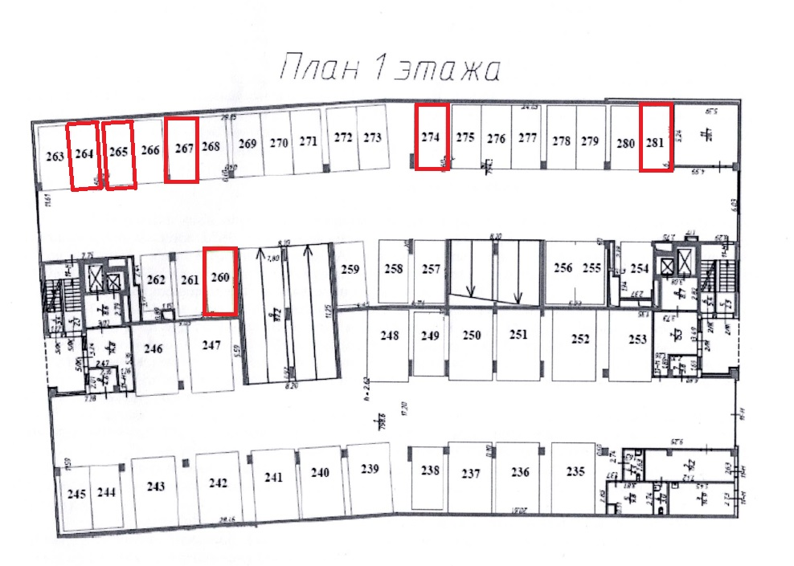
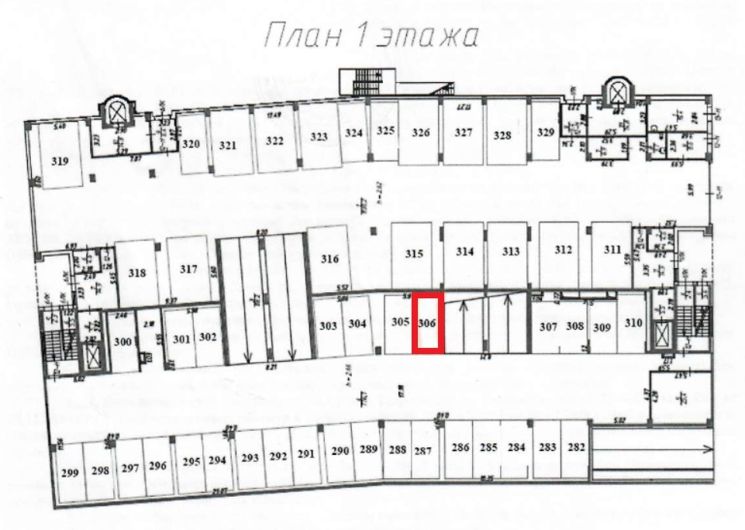

Масштаб 1:100
(в масштабе, обеспечивающем видимость изображения)
С фрагментом графической части проекта технического плана образуемого машино-места можно
ознакомиться: |  |  |  |  | по адресу - Детский переулок 5, офис 123 «Гео Правда»

